Nom de la bonne pratique (donnez un titre de 5 à 6 mots max):  Shopping second hand in a mall  (Acheter d’occasion dans un centre commercial) | Contact : Eskilstuna Energi och miljö  Nom: REtuna  Addresse: Folkestaleden 5, 635 10 Eskilstuna  Mail: info@retuna.se
Domaine concerné:  Bonne pratique-Généralités  Bonne pratique-Collecte  Bonne pratique-Valorisation | Bonne pratique-Vente  Bonne pratique-Sensibilisation

Contexte de mise en œuvre (territoire, point de départ,.....)
Présentation d’un centre commercial pour les produits réutilisés et la valorisation de produits uniques qui a été lancé en 2015.
Pratique, méthode d'intervention et objectifs de l'approche

Le premier centre commercial mondial de recyclage se trouve à Eskilstuna
ReTuna Återbruksgalleria est le premier centre de recyclage du monde, à révolutionner la consommation de manière intelligente. Une nouvelle vie est redonnée aux vieux articles en les réparant et les valorisant. Chaque objet vendu est recyclé ou réutilisé ou a été produit organiquement ou durablement.

Résultats (impacts sur le public, le territoire,...)  Et le concept d’entreprise fonctionne : En 2016, ReTuna Återbruksgalleria a vendu pour 8.1 millions de couronnes suédoises de produits recycles.  Mais, ReTuna est plus qu'un simple marché. Il vise aussi à être un éducateur public. ReTuna organise des événements, des ateliers, des conférences, des journées thématiques, etc – tous sont basés sur l’économie durable. Le lycée populaire Eskilstuna Folkhögskola mène son programme éducatif d’un an “Recycle Design – Återbruk” dans les locaux. Il existe aussi des salles de conférence, où les clients peuvent organiser des réunions traitant du climat. Un déjeuner bio et des pâtisseries sont proposés au Café Returama.  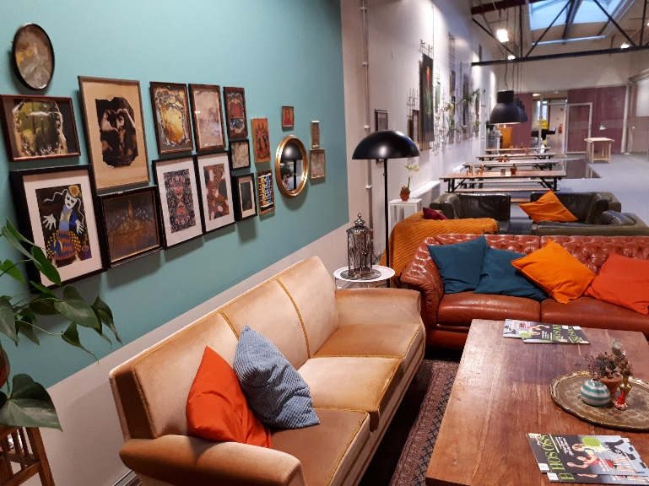 | Public cible:  Les habitants de la municipalité, les touristes, les habitants des municipalités voisines  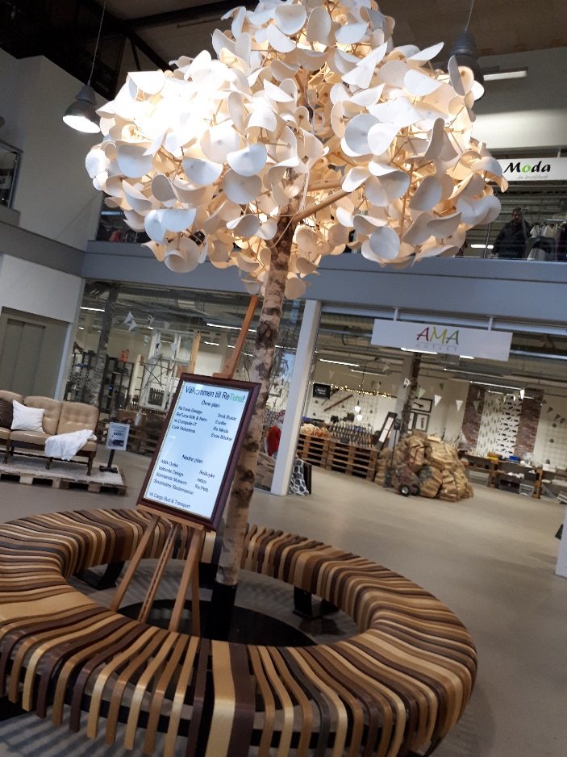
Perspective d'utilisation et de diffusion:
Une nouvelle façon de regarder la réutilisation et le recyclage, il n’est pas caché à l’arriére d’une boutique, mais dans le centre commercial lui-même.

“Tous les documents sont extraits du site Web de Retuna”

